Лабораторная работа №9

Операционные системы

Башиянц Александра Кареновна

Содержание

# 1 Цель работы

Цель данной работы — приобретение практических навыков по просмотру каталогов и файлов; манипуляций с ними.

# 2 Задание

В этой лабораторной работе необходимо изучить работу командной оболочки Midnight Commander.

Необходимо научиться:

* Просматривать каталоги;
* Просматривать и редактировать файлы;
* Взаимодействовать с файлами и каталогами.

# 3 Выполнение лабораторной работы

Изучим команду mc (рис. 1-2).

Рис. 1: man mc

Рис. 1: man mc

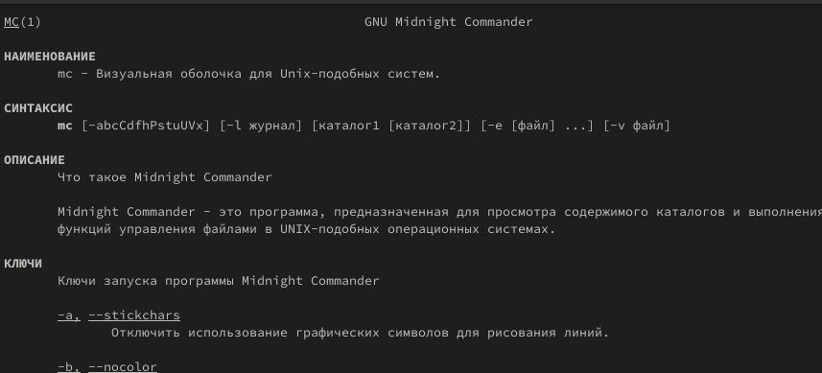

Рис. 2: man mc

Откроем mc (рис. 3).

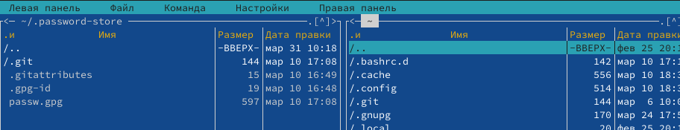

Рис. 3: mc

Изучим возможности подменю Файл (рис. 4).

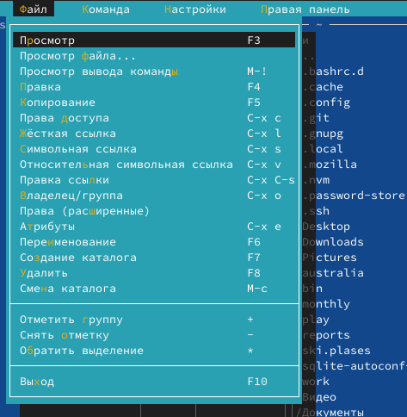

Рис. 4: Файл

Изучим возможности подменю Команда (рис. 5).

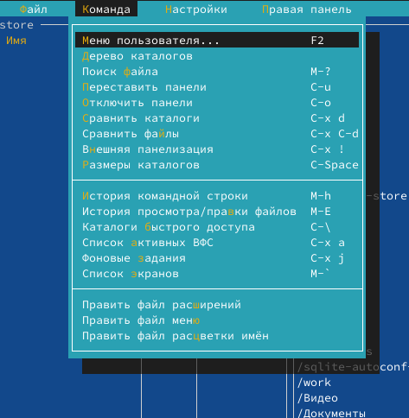

Рис. 5: Команда

Изучим возможности подменю Настройки (рис. 6).

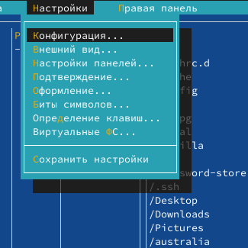

Рис. 6: Настройки

Создадим файл text.txt (рис. 7).

Рис. 7: text.txt

Рис. 7: text.txt

Откроем в mc файл нажав F4 (рис. 8).

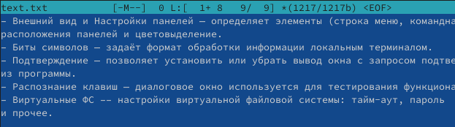

Рис. 8: text.txt

Удалим строку с помощью ctrl+K (рис. 9).

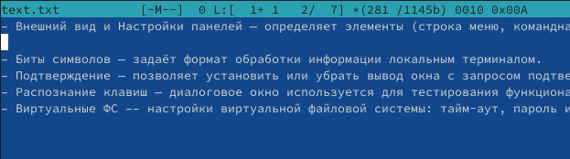

Рис. 9: Удаление строки

Скопируем строку на новую с помощью F5 (рис. 10).

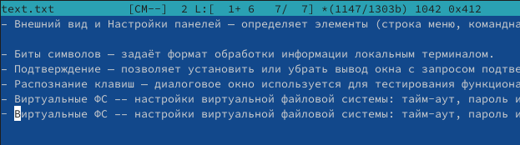

Рис. 10: Копия строки

Перенесем строку с помощью F6 (рис. 11).

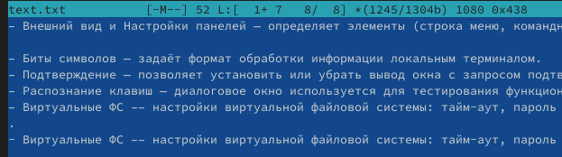

Рис. 11: Перенос строки

Сохраним файл (рис. 12).

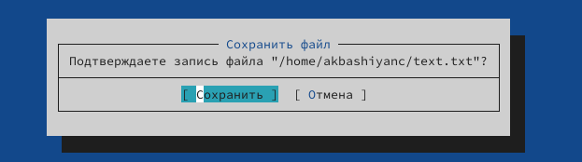

Рис. 12: Сохранение

Перейдем в конец файла (ctrl+end), добавим текста. Перейдем в начало файла (ctrl+home), добавим текста (рис. 13).

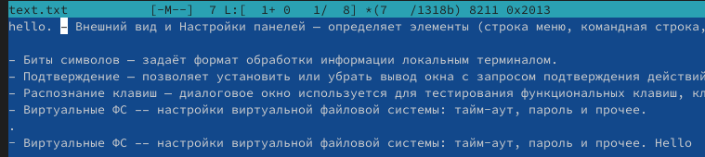

Рис. 13: Переход в начало и конец

# 4 Выводы

В этой лабораторной работе мы изучили работу Midnight Commander.